|  |  |
| --- | --- |
| Nombre Alumno: |  |
| Matrícula |  |
| Curso: |  |
| Tarea: |  |
| Tutor Virtual: |  |
| Estado: |  |
| CCA: |  |

**Módulo 12.- Correlación y coeficiente de Pearson.**

**Tarea 8. Correlación y coeficiente de Pearson.**

**Antes de iniciar tu tarea, considera los siguiente:**

* Leer con atención y responde lo que se te solicita.
* Revisa las instrucciones y recomendaciones para el envío de tu tarea.
* Es *muy importante que hayas leído* las lecciones para poder dar respuesta.

**Iniciamos . . . Una vez analizado y comprendido el módulo, deberás realizar de manera individual, lo que a continuación se te pide:**

**Instrucciones:**

**Cuadro 16. Ingreso per cápita y tasas brutas de matrícula en educación   
Secundaria en países de la Región de Asia Oriental y el Pacífico.**

|  |  |  |
| --- | --- | --- |
| **País** | **Ingreso per cápita (US$—1994)** | **Tasa brutas de matrícula en la educación secundaria (%—1994)** |
| Camboya | US$300 | 25 |
| China | US$860 | 55 |
| Fiji | US$2.470 | 61 |
| Indonesia | US$1.110 | 45 |
| RDP Lao | US$400 | 25 |
| Malasia | US$4.680 | 61 |
| Tailandia | US$2.800 | 49 |
| Vietnam | US$320 | 41 |

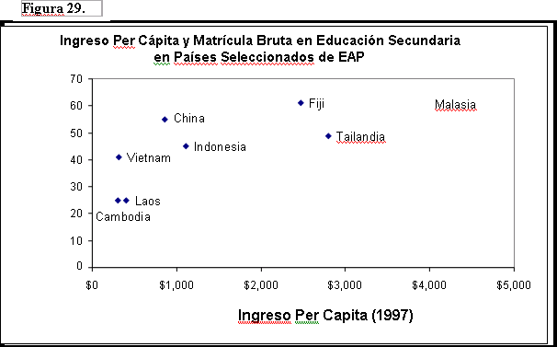

**Observe el cuadro 16 y la figura 29, ahora responde las siguientes preguntas:**

1. **De acuerdo con los datos entregados, ¿piensa usted que existe algún tipo de correlación entre las tasas brutas de matrícula en educación secundaria y el ingreso per cápita en los países considerados?**
2. **¿Diría usted que el ingreso per cápita mayor pareciera estar asociado a tasas brutas de matrícula en la educación secundaria en los países del Asia Oriental y el Pacífico?**
3. **Con respecto al coeficiente de Pearson de correlación entre las variables representadas en la Figura 29, ¿diría usted que este es positivo o negativo? ¿Por qué?**
4. **¿Cree usted que basándonos exclusivamente en la información proporcionada por el “diagrama de dispersión” deberíamos concluir que los incrementos en el ingreso per cápita de un país producen tasas brutas de matrícula más altas en la educación secundaria? Explique.**
5. **¿Le sorprendería saber que, en 1994, con un ingreso anual de US$8.460 per cápita, la República de Corea tuvo una tasa bruta de matrícula en la educación secundaria del 96%? ¿Qué hay sobre el hecho de que, en 1994, Papua Nueva Guinea, con un ingreso per cápita de US$1.240, tenía una tasa bruta de matrícula en educación secundaria de 15%? Explique.**

**Instrucciones para entrega de tareas:**

* En el archivo que haz descargado, podrás realizar tu tarea de acuerdo a las instrucciones que contiene el documento.
* Cuando hayas concluido la tarea, guarda el archivo en el disco duro de tu computadora o en alguna otra unidad de almacenamiento (USB, Drive, Dropbox). Al guardar, renombra el archivo agregando la clave de usuario y el número de tarea*. Ejemplo:* **S765435_Elizabeth_Olivier_M12_T8.**
* Para enviar tu tarea, deberás hacer clic en la plataforma educativa en la sección de **“Tareas”**, y posteriormente hacer clic en el botón **“entregar tareas”**; recuerda redactar un mensaje a tu tutor cuando la envíes y anexar el documento.
* Es importante validar que lo hayas subido correctamente, también en dicha sección podrás visualizar tu retroalimentación.
* Por último, ve a la sección **“calificaciones”** para verificar que tu calificación sea correcta, de lo contrario contacta a tu tutor de forma inmediata.

***NOTA:***

Estimado participante:

Deseamos que tengas éxito en la elaboración de tus tareas, éstas te ayudarán a desarrollar tus habilidades y competencias.

Por ello te compartimos la siguiente información:

**Rúbrica de evaluación de los participantes**

Está rúbrica se utilizará para la evaluación de tus tareas entregables, en caso dado obtengas una **calificación menor a 70**, podrás enviarla al tutor nuevamente, solo tienes dos oportunidades.

Te recomendamos revisar nuestro "Reglamento Académico"<http://bit.ly/Reglamento_Academico_CCA>

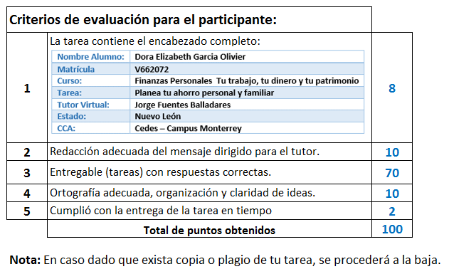

Te deseamos éxito en la elaboración de tus tareas, las cuales te ayudarán a desarrollar tus habilidades.

**“Educarse para la vida”**

**Centro Virtual de Aprendizaje**